I N T É R Ê T S

P R O F I L
E X P É R I E N C E S

Ville, Pays

Université ou école

C O M P É T E N C E S

20XX - 20XX
NOM
PRÉNOM
P O S T E O C C U P É

Xxxxxxxxxxxxxx
xxxxxxxxxxx@xxxx.com
xxxxxxxxxxxxxx

F O R M A T I O N

20XX - 20XX
DIPLÔME XXXXXXXXXXXXXXXXX XXXXXXXXXX
Ville, Pays

DIPLÔME XXXXXXXXXXXXXXXXX XXXXXXXXXX
- Donec turpis mauris, auctor vitae sollicitudin initur tellus.
- Aenean nec turpis tortor. Ut placerat varius vivera.
- Ut lacinia commodo erat id vulputate. Orci varius.
- parturient montes, nascetur ridiculus mus.
Poste occupé

Nov. 20XX – Juil. 20XX
Ville, Pays

NOM DE L’ENTREPRISE

- Donec turpis mauris, auctor vitae sollicitudin initur tellus.
- Aenean nec turpis tortor. Ut placerat varius vivera.
- Ut lacinia commodo erat id vulputate. Orci varius.
- parturient montes, nascetur ridiculus mus.
NOM DE L’ENTREPRISE

Nov. 20XX – Juil. 20XX
Ville, Pays

Poste occupé

L A N G U E S
Anglais
Espagnol
Allemand

Nov. 20XX – Juil. 20XX
Ville, Pays

Word
Excel
Prezi
Poste occupé

- Donec turpis mauris, auctor vitae sollicitudin initur tellus.
- Aenean nec turpis tortor. Ut placerat varius vivera.
- Ut lacinia commodo erat id vulputate. Orci varius.
- parturient montes, nascetur ridiculus mus.

Java
NOM DE L’ENTREPRISE

Xxxxxxxxxxxxxx xxxxxxxxxx xxxxxxxx xxxxxxxxx xxxxxxxx xxxxxxx xxxxxx xxxxxx xxxx xxxxxxx xxxxx xxxx xxxx xxxxxx xxxxx xxxx xxxx xxxx xxxx xxxx xxxx xx xxx xxx xxx xx x xxxxxxxxxxxxxxxxx xxxxxx xxxxxxx xxxxxxxx xxxxxxx xxxxxx xxxxxx xxxx xxxxxxx xxxxx xxxxxxxxxxxxxxxxx xxxxxxxxxxxxxxxxx xxxxxx xxxxxxx xxxxxxxx xxxxxxx xxxxxx xxxxxx xxxx xxxxxxxxxxxxxxxxx xxxxxx xxxxxxx xxxxxxxx xxxxxxx xxxxxx xxxxxx xxxx xxxxxxx xxxxx xxxxxxx xxxxx

Université ou école

- Voyager : Europe (France, Irlande et Portugal), Asie (Chine, Japon, Thaïlande).
- Sport: Natation, football, escrime.
- Bénévole dans une association.

©AZURIUS – Modeles-de-cv,com
Cher(e) Candidat(e)
Réalise le CV parfait en moins de 5 minutes grâce à notre créateur de CV online : CVcrea.fr Modèles de CV originaux, exemples d’accroches, liste de compétences adaptés à votre secteur… tous les outils pour faire un bon CV !
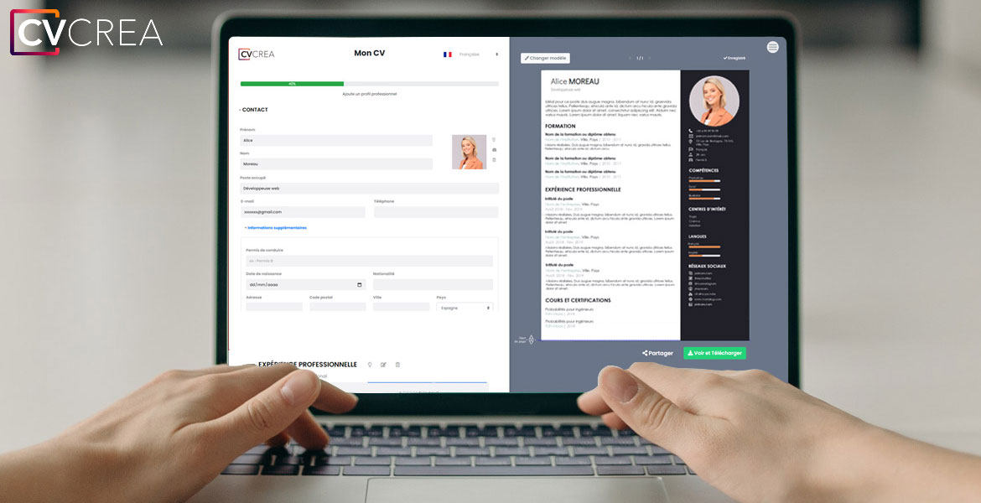
Crée et télécharge ton CV en ligne sur : cvcrea.fr

Tu auras certainement besoin d’accompagner ton CV d’une Lettre de motivation :
- Exemples de Lettre de Motivation
- + Modèles de Lettre de Motivation

COPYRIGHT - VEUILLEZ LIRE CE MESSAGE
©Ces modèles de CV et lettres gratuits sont la propriété d'AZURIUS S.L. Vous pouvez les télécharger et les modifier librement pour votre usage personnel et à des fins non commerciales seulement. Ces modèles, exemples et leurs dérivés ne peuvent en aucun cas être revendus. Ces documents, ou toute partie de ceux-ci ne peuvent être copiés, reproduits, distribués, utilisés ou réaffichés dans d'autres sites web sans le consentement préalable et écrit d’AZURIUS S.L.
N'oubliez pas de supprimer cette information copyright avant de modifier et d'imprimer votre CV. Pour toute question, écrivez à contact@modeles-de-cv.com.
Découvrez plus de modèles de CV sur www.modeles-de-cv.com

